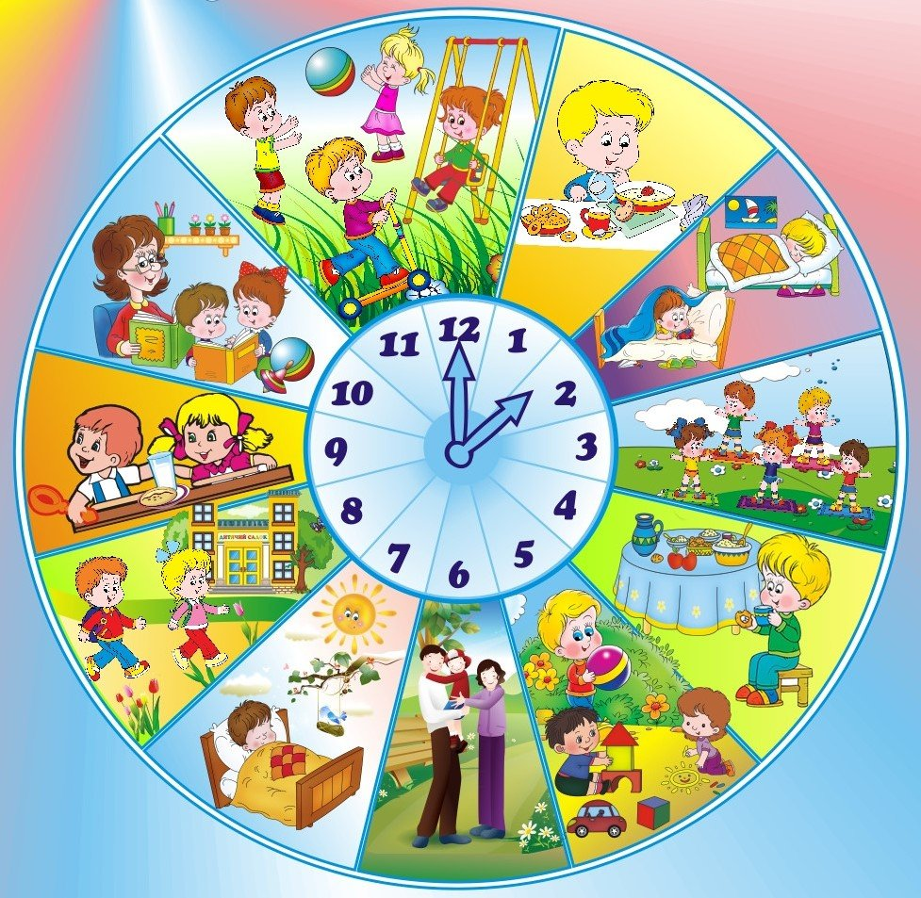

***«Значение режима дня в жизни дошкольника. И почему так важно соблюдать режим дня не только в саду, но и дома»***

**Режим** дня - это четкий распорядок **жизни в течение суток**, предусматривающий чередование бодрствования и сна, а также рациональную организацию различных видов деятельности. Правильный, соответствующий возрастным возможностям ребенка **режим укрепляет здоровье**, обеспечивает работоспособность, успешное осуществление разнообразной деятельности.

Почему же необходимо четкое соблюдение **режима дня**, особенно в **дошкольном возрасте**? Воспитание здорового ребенка, всестороннее развитие его психических и физических качеств в соответствии с возрастными и индивидуальными особенностями неразрывно связано с разработкой рационального **режима** дня и гигиенической регламентацией различных сторон **жизнедеятельности дошкольника**. Деятельность является основным фактором развития растущего организма ребенка.

Ребенок, с раннего детства привыкший жить по режиму, охотно его выполняет. Ему не приходит в голову, что можно отказываться идти спать, когда наступило время. Если он в 9 часов вечера лег и не позднее чем через полчаса крепко уснул, то утром его не приходится будить— он сам просыпается бодрым, веселым. У ребенка имеется достаточно времени, чтобы спокойно одеться, и родителям не приходится поторапливать его и высказывать недовольство по поводу его медлительности. Днем они не тратят время на многократные приглашения, уговоры сесть за стол или пойти погулять. День в семье начинается и кончается спокойно, все конфликтные ситуации, связанные с соблюдением режима, исключены. Вечерние часы родители полностью используют для своих дел.

Поведение ребенка в детском саду, его настроение, работоспособность находятся в прямой зависимости от того, как организованы его деятельность и сон в семье в обычные, а также в выходные дни. На протяжении 4 дошкольных лет режим меняется незначительно. Несколько уменьшается суточное количество сна, преимущественно за счет дневного. Но нельзя забывать, что ребенок все еще нуждается в более продолжительном сне, чем взрослый человек. Ребенку до 5 лет положено спать в сутки 12,5—12 часов, в 5—6 лет — 11,5—12 часов (из них примерно 10—11 часов ночью и 1,5—2,5 часа днем). Основными компонентами режима в ДОУ являются: сон, пребывание на открытом воздухе (прогулка), непосредственно образовательная деятельность, игровая деятельность и отдых по собственному выбору (свободное время), прием пищи, личная гигиена. Содержание и длительность каждого из компонентов, а также роль их в определенные возрастные периоды закономерно изменяются, приобретая новые характерные черты и особенности.

Приучать детей выполнять режим дня необходимо с раннего возраста, когда легче всего вырабатывается привычка к организованности и порядку, к систематическому труду и правильному отдыху с максимальным проведением его на свежем воздухе. Делать это необходимо постепенно, последовательно и ежедневно. У детей еще относительно слабы процессы внутреннего торможения и мала подвижность нервных процессов. Обычно ребенку хочется как-то завершить то, что он делает (и это можно только приветствовать). Поэтому следует заранее, минут за 10—15, предупредить малыша о том, что скоро нужно ложиться спасть. А когда это время наступит, настаивайте, чтобы ребенок не задерживался. Постепенному переключению от игры ко сну способствует привычка ребенка раздеваться самостоятельно. Уже к трем годам малыш может почти самостоятельно раздеться и аккуратно сложить одежду. На протяжении последующих лет эти навыки совершенствуются.

Подготовила воспитатель

Газиева О.А.